**Катеринівський дошкільний навчальний заклад**

**(ясла-садок)**

**Катеринівської сільської ради**

**Лозівського району Харківської області**

**«РІДНИЙ КРАЙ,**

**ДЕ МИ ЖИВЕМ,**

**УКРАЇНОЮ ЗОВЕМ!»**

***Інтегроване заняття:***

***пізнавальний,народознавчий, мовленнєвий, художньо-естетичний розвиток, ручна праця***

***( старший дошкільний вік)***

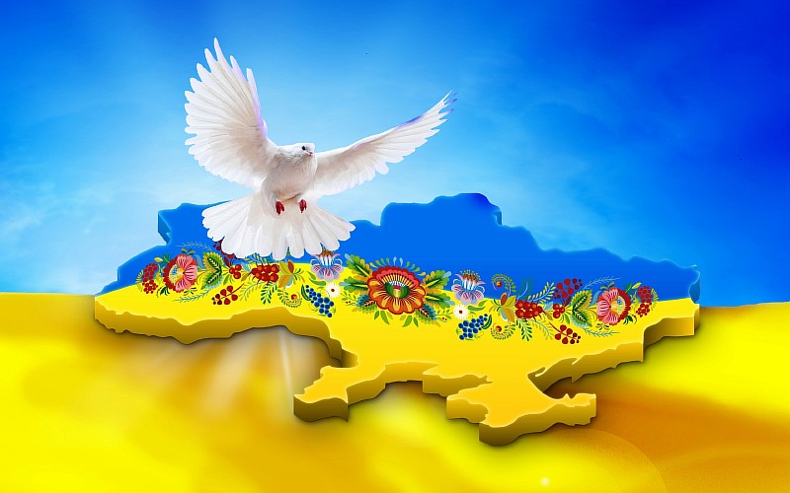

**Підготувала: Вихователь Грунська О.Б.**

**Мета:*Розвивати пізнавальну активність дітей, прагнути якомога більше надати дітям знань про свій народ; розширювати обсяг знань про Україну, культуру, видатних людей; формувати стійкий інтерес до художнього слова та фольклору. Виховувати у дітей любов і шану до своєї Батьківщини-України,свого села. Прищеплювати елементарні трудові навички, пов язані з ручною працею.***

**Хід заняття:**

**Вихователь.** Любі діти, сьогодні у нас дуже цікаве заняття: ми будемо говорити про найрідніше і близьке, що у нас є. Послухайте рядки вірша-загадки:

У всіх людей одна святиня,

Куди не глянь, де не спитай,

Рідніша їм своя пустеля,

А ніж земний в чужині край.

Їм красить все їх рідний край,

Нема без кореня рослини,

А нас, людей, без…

**Діти.** Батьківщини.

**Вихователь.** Діти, так що ж таке наше Батьківщина?

**Діти.**

1. Це наша рідна Земля
2. Це наш дитячий садок
3. Це батьківська земля, де живуть мої батьки, дідусь з бабусею і я.

**Вихователь.** Багато українських поетів захоплювалися своєю Батьківщиною, писали про неї вірші. Давайте з вами пригадаємо вірші про Батьківщину.*( Діти розказують вірші)*

***Батьківщина***

*Моя рідна Батьківщина*

*Має назву Україна.*

*В мене й нація своя -*

*Українець в мами я.*

*Є у мене й рідна мова.*

*Де вкраїнське кожне слово.*

*Здрастуй, рідна Батьківщино,*

*Сонце, небо,*

*Море й річка,*

*Скелі і гори,*

*Ліси, долина,*

*Добрий ранок, моя Україна! Я посміхаюсь тобі.*

**Вихователь.** Дуже гарно ви розповідали вірші, передали гаму почуттів, які поети вклали в рядки.

**Вихователь.** Діти, не тільки поети і письменники зверталися до теми Батьківщини. Наш народ склав багато приказок про Батьківщину. Давайте пригадаємо:

-Батьківщина- мати, умій за неї постояти.

- Всюди добре, а дома найкраще.

-Кожному мила своя сторона.

-Людина без Батьківщини – пташка без крил.

- Без верби і калини- нема України.

-Людина без рідної землі, як соловейко без гніздечка.

-Без Батьківщини життя - не життя.

**Вихователь.** Діти, а як ви розумієте ці приказки? *( обговорення)*

**Вихователь.** А ось П. Воронько написав дуже красивий вірш « Облітав журавель», ми його з вами вивчали. Хто хоче його розказати?

*Діти читають вірш.*

***Облітав журавель***

*Облітав журавель   
Сто морів, сто земель,   
Облітав, обходив,   
Крила, ноги натрудив.   
Ми спитали журавля:   
— Де найкращая земля?   
Журавель відповідає:   
— Краще рідної немає!*

**Вихователь.** Молодці, дуже гарно ви декламували цей вірш.

Малята, у кожної травинки є назва, квіточки, людини, і у нашої батьківщини є ім я

То, як же називається наша Батьківщина? *( наша Батьківщина називається* *Україна)*

**Вихователь.** Діти, якщо ми живемо в Україні, то як ви думаєте, яка ж наша рідна мова?

**Діти.** Українська.

**Вихователь.** Знайомство з мовою у вас відбулося тоді, коли народила вас мати, коли вперше заспівала вам пісню. Діти, як називається матусина пісня?

**Діти.** Колискова

*(Чути плач дитини, діти її заспокоюють)*

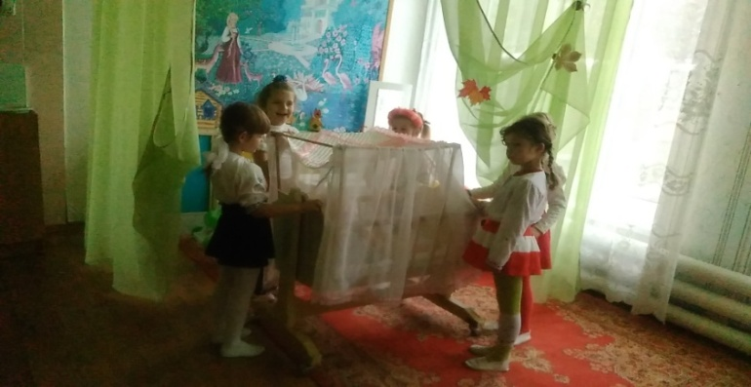

**Співають Колискову « Колисанка ночі»**

**Вихователь.** Молодці, дуже гарно. Наша лялька заспокоїлась. А поки лялька відпочиває, ми з вами поговоримо далі.

У нас з вами є Батьківщина, державна мова. А як ви задаєте що таке держава?

**Діти.** Це велика українська сім я.

**Вихователь.**

- Діти, ви сказали, що Україна багата. А чим багата наша держава, перевіримо чи ви знаєте.( вихователь промовляє слова , якщо назване є в Україні, діти плескають у долоні , якщо немає – тупають ногами). Слова до гри: річки, моря, гори, океан, ліси, міста, пустеля,квіти, пшеничні поля, джунглі.

- Діти, наша Україна має державні символи (показує Герб).

**Герб-**це символ влади. В основу сучасного Герба покладено давній золотий тризуб на синьому тлі.( Дитина читає вірш про Герб):

Тризуб—немов сім’я єдинна,

Де тато, мама і дитина.

Живуть у мирі і любові

На Україні вольній новій.

**-Національний Прапор України** синьо-жовтого кольору. Жовтий колір- це колір пшеничної ниви, колір хліба, зерна, це і колір сонечка. Адже без його теплого проміння не дозрів би врожай, не було б хліба. Синій колір- це колір чистого мирного неба, колір води.( вірш читає дитина):

Прапор- це державний символ

Він є в кожної держави.

Це для всіх ознака сили,

Це для всіх ознака слави.

**-Національний Гімн**- це урочиста пісня, символ нашої державної єдності. Для Гімну України написані слова, які виражають найсердечніше думки і прагнення нашого народу. (звучить Гімн України у запису).

--Діти, а ось карта України, яка вона різнобарвна. Пригадаємо вірші про Україну:

І Полісся ,і Донбас,

Крим і Буковина-

Все це наш чудовий край,

Наша Україна.

Яблуневий ніжний цвіт,

Соняхи й калина-

Це найкраща на Землі

Наша Україна.

І дитячий наш садок,

Школа і родина-

Все це рідна назавжди

Наша Україна.

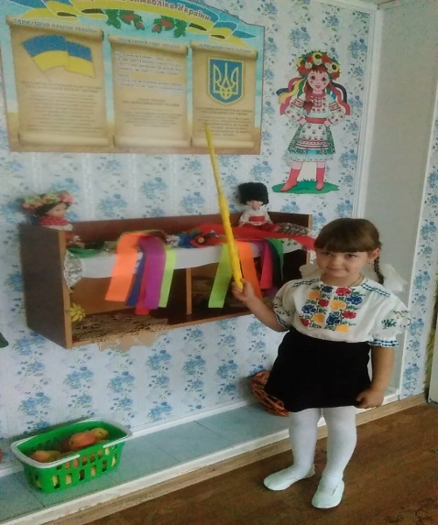*(бесіда про державні символи)*

--Діти, в Україні є багато мальовничих сіл та великих міст

**Вихователь.** А зараз ми трішки відпочинемо і зробимо фізкультхвилинку.

**Фізкультхвилинка «Сонечко»**

Встало сонечко вгорі,   
Посміхнулось дітворі.   
Віє вітер їй в лице,   
Захиталось деревце.   
Присіли всі біля доріжки,   
Вирвем ягідок тут трішки.   
А тепер ми поплигаєм.   
Відпочинем й посідаєм.

*( звучить музика)*

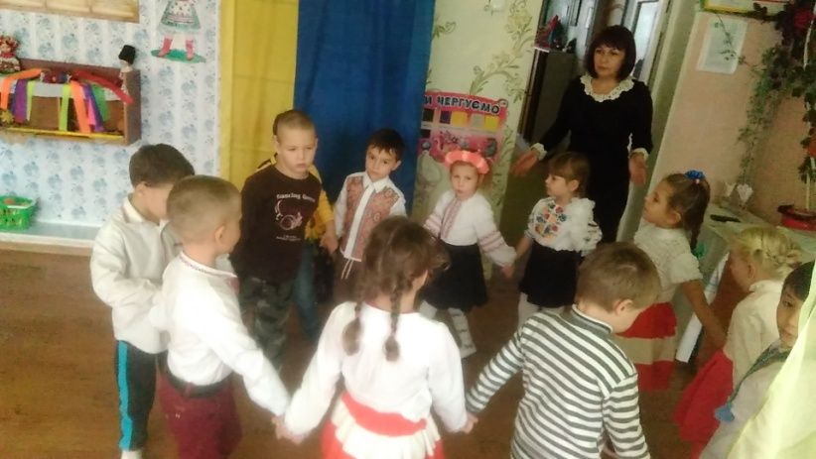

**Вихователь.** Ну що ж дітки, скрізь добре, а дома краще і тому ми переміщаємося уявно на екскурсію до нашого рідного села. Як же воно називається ?

**Діти.** Катеринівка.

**Вихователь.** Правильно, а чому воно так називається?

**Діти.** На честь цариці Катерини.

**Вихователь**. За її наказом було названо та побудоване це село.

Давайте пригадаємо найкращі місця нашого села.

***(мультимедійна презентація слайдів про село)***

***(діти читають вірші про село Катеринівку місцевої поетеси Н.Коблової)***

*\*\*\**

*Моє село-прекрасне й мальовниче*

*Сади й луги , безмежнії поля*

*Де б не поїхав ти - а серце тут залишиш.*

*Це- Катеринівка, моя свята земля.*

*\*\*\**

*Любіть,шануйте Лозівщину -*

*Це наша рідна батьківщина*

*Любіть її не забувайте,*

*Як виростете, то згадайте*

*Свій рідний дім, дитинство і родину -*

*Свою маленьку батьківщину.*

**Вихователь.** Любі , дітки закінчується наша подорож і я пропоную ще раз згадати вірш про «Журавлика»,і виготовити із паперу веселих журавликів та відправити їх у теплі краї з вісткою про чудове наше село.

Я нагадаю вам як правильно їх виготовити.

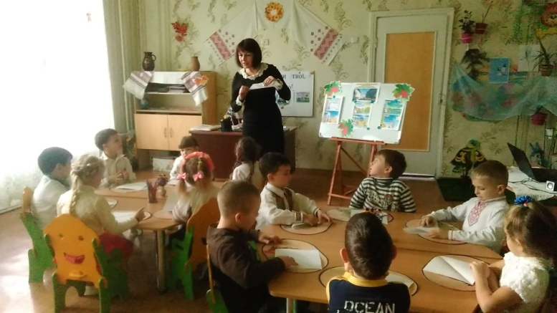

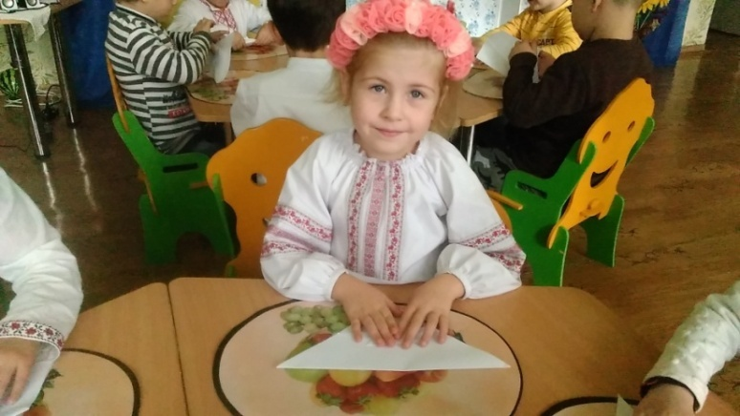

***(діти виготовляють журавликів) ( звучить музика)***

( « Журавликів»- прикріплюють на пано)

**Вихователь.** Тож любити рідний край-означає берегти кожну вулицю нашого села, двір, хату, дерево,кущ, тварину, рослину, комашку. Любити своїх рідних, приносити їм радість і користь нашій Україні.

